**СРЕДНЯЯ ГРУППА**

**Тема недели: «Безопасность на дорогах».**

**с 07.09.2020 по 11.09.2020 г.**

**Понедельник 07.09.2020 г.**

**1.Познавательное развитие.** Тема: «Сезонные наблюдения (Ранняя осень)».

1. **Организационный момент.**

**Воспитатель.** Мы с вами долго – долго не виделись. Почему? (Дети отвечают.) Было лето, и у вас – летние каникулы. Лето кончилось. Вы снова пришли в детский сад. Какое сейчас время года? Осень. Осень длится три месяца. (Дети повторяют хором названия месяцев.)

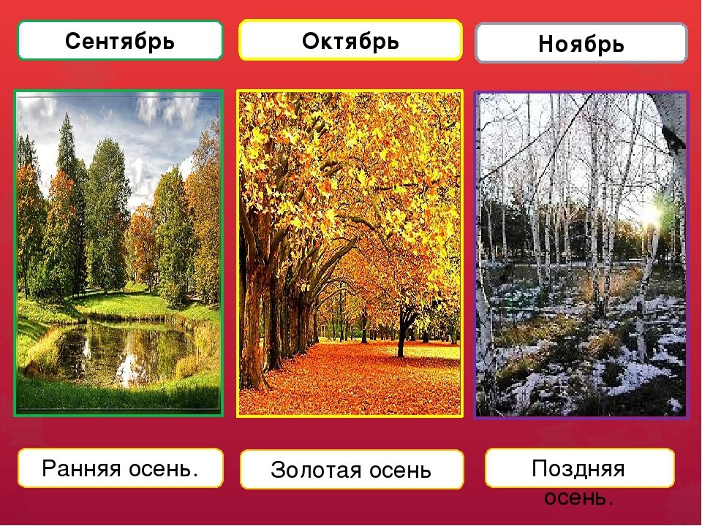

1. **Знакомство с приметами ранней осени.**

**Воспитатель.** Какое время года сейчас? А месяц? (Сентябрь.) Сентябрь – это первый осенний месяц. Сейчас ранняя осень. На улице жарко? Солнце светит? Ветер дует? Какого цвета листья на деревьях? Трава высохла или еще зеленная? А цветы цветут? Как одеты люди? Они стали одеваться теплее?

  Ранней осенью немного холодает, но еще тепло. Солнце ярко светит. Дожди идут редко. Листья на деревьях начинают менять окраску. В садах и парках еще цветут цветы. На полях и в садах убирают урожай овощей и фруктов. В лесу собирают грибы. Перелетные птицы собираются в стаи и готовятся к отлету на юг.

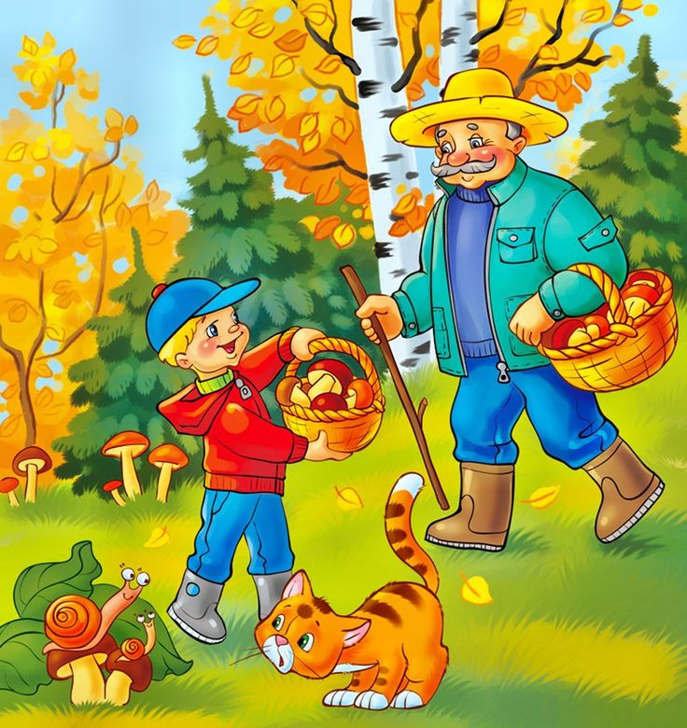

**3.Игры.**

* Найди ошибку.

Воспитатель называет предметы ранней осени, а дети хлопают в ладоши, если услышат ошибку.

1. Ранней осенью тепло.
2. Люди загорают и купаются в сентябре.
3. В сентябре часто идут дожди.
4. В сентябре листья опадают и начинается листопад.
5. В садах и парках цветут цветы.
6. В сентябре нет овощей на полях.
7. Перелетные птицы собираются лететь на север.

* Скажите ласково.

Пример: Дождь – дождик, птица – птичка.

солнце - …(солнышко)                    туча - …(тучка)

цветок - …(цветочек)                       лист - …(листик)

1. **Описание картинок.**

Воспитатель показывает картинки с изображением людей, работающих в саду, огороде, дети описывают содержание картинок.

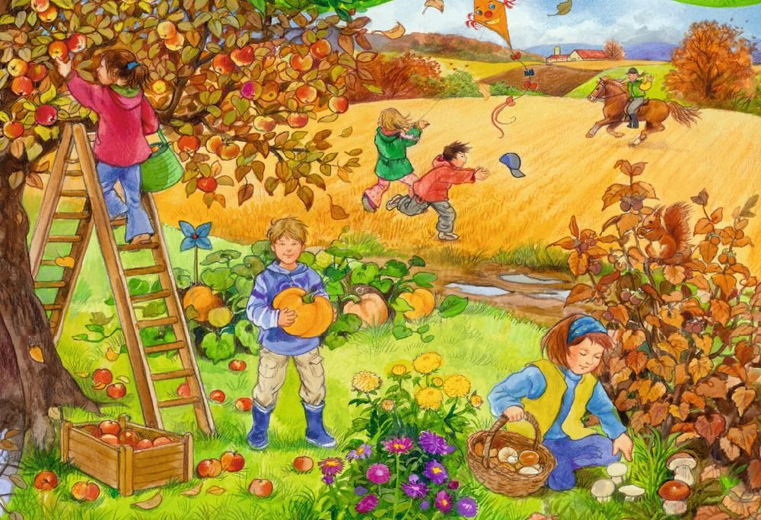

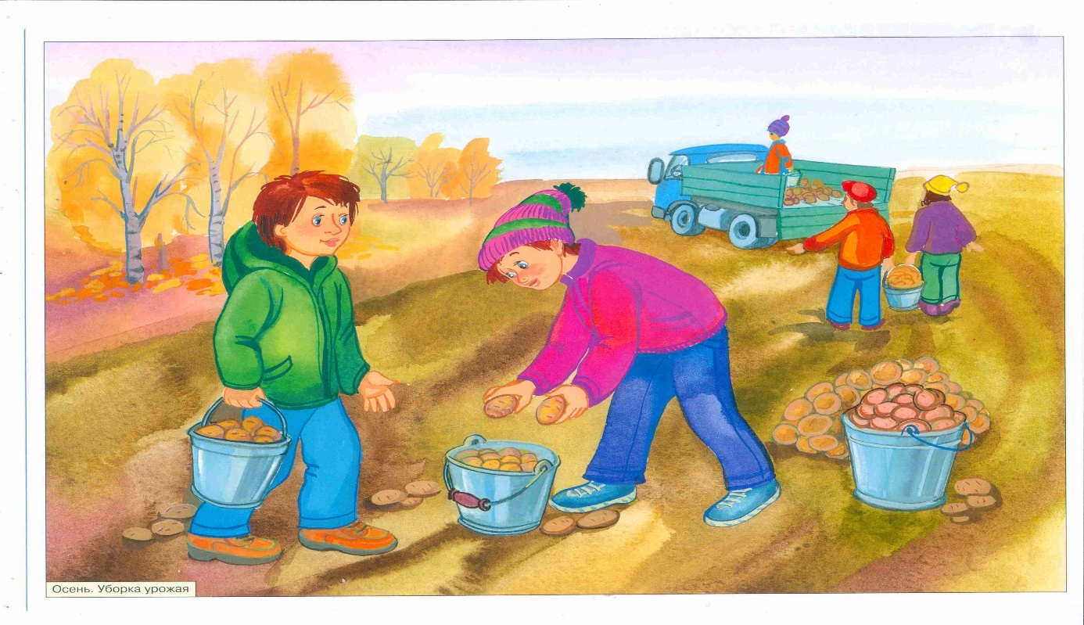

**2.Физическая культура.**

**Задачи.** Упражнять детей в ходьбе и беге колонной по одному и врассыпную; в умении действовать по сигналу; развивать ловкость и глазомер при прокатывании мяча двумя руками.

**I часть.** Ходьба в колонне по одному в чередовании с бегом; ходьба и бег врассыпную. Построение в 3-4 круга.

**2часть. Игровые упражнения.**

«Не пропусти мяч». Дети образуют 3-4 круга (круги чертят на земле или выкладывают из шнуров). В центре каждого круга находится один водящий с мячом (большой диаметр) в руках (на расстоянии от играющих примерно 2 м). Исходное положение для всех играющих стойка ноги врозь. По сигналу воспитателя каждый водящий прокатывает мяч одному из играющих, тот наклоняется и двумя руками, сложив их «совочком», откатывает мяч обратно. Затем водящий прокатывает мяч следующему игроку и т. д. Через некоторое время назначаются другие водящие. Воспитатель следит за действиями детей и соблюдением правил - не заступать за обозначенную черту, точно направлять мяч партнеру.

«Не задень». Прыжки на двух ногах между предметами (кубики, кегли, набивные мячи), поставленными в один ряд (40-50 см один от другого). Дистанция 3-4 м. Игровое задание выполняется двумя колоннами (2 раза).

Подвижная игра «Автомобили». Каждый играющий получает руль (картонный или фанерный). По сигналу воспитателя (поднят зеленый флажок) дети разбегаются врассыпную так, чтобы не мешать друг другy. На другой сигнал (поднят красный флажок) автомобили останавливаются. Игра повторяется.

**3 часть.** Игра «Найдем воробышка».

Игрушку прячем, ребёнок её ищет. Игру можно повторить несколько раз.